**МИНИСТЕРСТВО ОБРАЗОВАНИЯ РЕСПУБЛИКИ БЕЛАРУСЬ БЕЛОРУССКИЙ ГОСУДАРСТВЕННЫЙ УНИВЕРСИТЕТ**

Факультет прикладной математики и информатики

Кафедра технологий программирования

Жуковский Павел Сергеевич

«Разработка функциональных требований к системе»

Отчет по лабораторной работе №1

«Проектирование программных систем» студента 2 курса 13 группы

Вариант 10

**Преподаватель**

**Давидовская Мария Ивановна**

**Минск 2019Описание предметной области (из варианта задания)**

**Вариант 10. АИС «Обслуживание заказов клиентов предприятия»**

Описание предметной области

Предприятие (Код, Название, Краткое название) осуществляет доставку разных товаров (Код, Название, Краткое название) населению. Прием заказов от населения осуществляет специальная служба (Код, Название, Краткое название) предприятия.

Для того чтобы стать потребителем услуг предприятия каждый абонент должен зарегистрироваться, при этом фиксируются его ФИО, адрес, телефон и паспортные данные (Серия, Номер, Дата выдачи, Кем выдан). Каждый абонент в течение дня может сделать несколько заказов (Дата, Время), заказу присваивается номер.

В каждом заказе может содержаться несколько наименований товаров, для каждого указывается количество, единица измерения (Код, Название, Краткое Название), цена за единицу товара, общая стоимость товара. Заказ также имеет итоговую сумму.

При формировании бланка заказа, который будет подписан абонентом при получении товара, фиксируется, оплачен заказ, или абонент получает товар в кредит. Также на бланке заказа указывается: реквизиты предприятия (название, адрес, контактные телефоны); ФИО и должность оператора, приявшего заказ; ФИО, должность сотрудника, доставившего заказ.

Необходимо осуществлять следующую обработку данных:

* список товаров (код, наименование), пользующихся наибольшим спросом (максимальное количество позиций заказов) у населения за заданный период;
* динамика изменения стоимости заданного товара за заданный период по месяцам;
* список наименований улиц, на которых проживают абоненты предприятия по убыванию числа абонентов.

**Назначения и цели создания**

Система создаётся с целью упрощения и систематизации взаимодействия клиентов предприятия с доставщиками товаров, а также для сохранения данных о получении клиентами того или иного заказа.

**Требования к системе**

Необходимо хранить информацию об организации, помещениях, договорах и самих клиентах. Обеспечить возможность регистрации для клиентов в системе. Обеспечить возможность клиенту сделать несколько заказов, а также возможность уточнить детали каждого из заказов (количество, цена и т.д.). Обеспечить хранение информации о состоянии заказов клиентов, а также данных об этих заказах. Создать статистику относительно выполненных заказов (список товаров, пользующихся наибольшим спросом у населения за заданный период; динамика изменения стоимости заданного товара за заданный период по месяцам; список наименований улиц, на которых проживают абоненты предприятия по убыванию числа абонентов).

**Глоссарий**

|  |  |
| --- | --- |
| Предприятие (Company) | Система, обеспечивающая доставку разных товаров населению. |
| Специальная служба (Special service) | Организация предприятия, осуществляющая приём заказов от населения. |
| Потребитель услуг (Services’ consumer) | Абонент, зарегистрировавшийся в системе. |
| Абонент (Subscriber) | Клиент, оформляющий заказ/заказы в системе. |
| Заказ (Order) | Совокупность некоторых наименований товаров. |
| Бланк заказа (Order form) | Документ, содержащий информацию о заказе. |
| Реквизиты предприятия | Контакты предприятия (название, адрес, телефоны). |
| Оператор | Человек, принимающий заказы в системе. |

**Функциональные возможности**

Система должна уметь: 1) составлять список товаров, пользующихся наибольшим спросом у населения за заданный период; 2) воспроизводить динамику изменения стоимости заданного товара за заданный период по месяцам; 3) составлять список наименований улиц, на которых проживают абоненты предприятия по убыванию числа абонентов.

**Требования по реализации**

Система должна быть совместима с операционной системой Windows.

**Надёжность**

Система должна быть в работоспособном состоянии 24 часа в день, 7 дней в неделю.

**Производительность**

Система должна поддерживать несколько тысяч одновременно работающих пользователей (эти требования могут изменяться в ходе роста популярности системы).

**Безопасность**

В системе должна быть предусмотрена защита личной информации о заказах потребителей услуг, а также вывод необходимой информации о платеже клиентов.

**Основная диаграмма:**

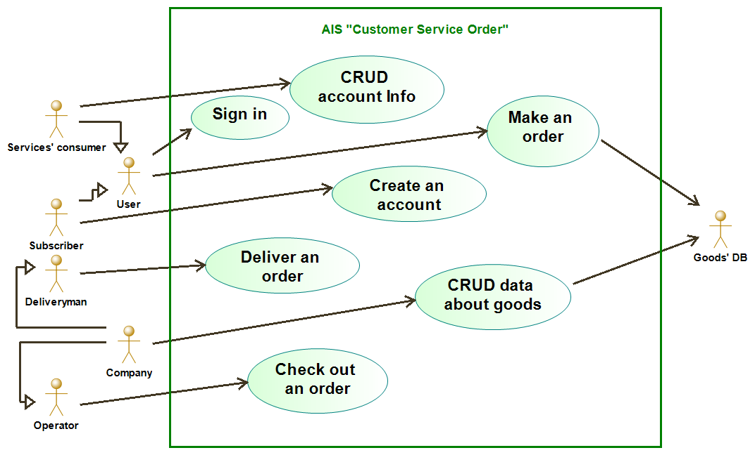

**Описание актеров:**

|  |  |
| --- | --- |
| Потребитель услуг (Services’ consumer) | Абонент, зарегистрировавшийся в системе |
| Абонент (Subscriber) | Клиент, работающий с системой |
| Пользователь (User) | Человек, работающий с системой (включает в себя как потребителей услуг, так и абонентов) |
| Доставщик (Deliveryman) | Человек из специальной службы, обеспечивающий доставку товаров абонентам. |
| Предприятие (Company) | Организация, отвечающая за работу всей системы |
| Оператор (Operator) | Человек из предприятия, обеспечивающий оформление заказов абонентов |
| БД с товарами (Goods’ DB) | База данных, в которой хранится информация обо всех товарах |

**Варианты использования:**

|  |  |
| --- | --- |
| СЧУУ информацию об аккаунте  (CRUD account Info) | Создать/Читать/Улучшить/Удалить какую-то информацию об аккаунте (используется потребителями услуг) |
| Войти (Sign in) | Войти в систему с товарами для дальнейшего их рассмотрения и покупки (используется пользователями) |
| Сделать заказ (Make an order) | Возможность для пользователя совершить заказ с целью покупки того или иного товара |
| Создать аккаунт (Create an account) | Возможность для абонента создать свой аккаунт в системе для удобства дальнейших покупок товаров |
| Доставить заказ (Deliver an order) | Доставить заказ с теми или иными товарами пользователю системы (данная функция используется доставщиком) |
| СЧУУ данные о товарах (CRUD data about goods) | Создать/Читать/Улучшить/Удалить данные о тех или иных товарах в системе (основная функция предприятия) |
| Обработать заказ (Check out an order) | Оформить заказ того или иного пользователя системы (функция оператора) |

**Спецификации:**

*1. Сценарий событий для прецедента «СЧУУ информацию об аккаунте».*

1.1 Предусловия

Для пользователей, которые зарегистрировались в системе для дальнейшего удобства в покупке тех или иных товаров, нужна возможность всяческого редактирования информации об их аккаунтах.

1.2 Главный сценарий

Происходит одно из следующих четырёх действий: 1) Потребитель услуг создаёт какую-то информацию об аккаунте на стене (B-1); 2) Потребитель услуг читает какую-то информацию со своего аккаунта (B-2), если она имеется (A-1); 3) Потребитель услуг улучшает, или добавляет/совершенствует, какую-то информацию в своём аккаунте (B-3), если она имеется (A-1); 4) Пользователь может также удалить какую-то информацию с аккаунта (B-4), если она имеется (A-1).

1.3 Альтернативные сценарии

A-1: Нету никакой информации об аккаунте, чтобы ее читать/улучшать/удалять.

Пользователю необходимо сначала создать информацию (B-1).

1.4 Дополнительные сценарии

B-1: Создание информации на аккаунте.

Пользователь создает информацию на аккаунте.

B-2: Чтение информации на аккаунте.

Пользователь читает какую-то информацию на своём аккаунте.

B-3: Улучшение информации на аккаунте.

Пользователь улучшает, или добавляет/уточняет, какую-то информацию на своём аккаунте.

B-4: Удаление информации на аккаунте.

Пользователь в праве также удалить информацию на своём аккаунте.

1.5 Постусловия

В информацию на аккаунте вносятся правки.

*2. Сценарий событий для прецедента «Войти».*

2.1 Предусловия

Для любого взаимодействия с системой с товарами пользователям необходимо в неё войти. Для этого не обязательно иметь созданный аккаунт в системе, хотя желательно, например, чтобы следить за аналитикой истории своих покупок.

2.2 Главный сценарий

Вариант использования начинает выполняться, когда пользователь системы подключается к системе, вводит свое имя и пароль. Система проверяет правильность пароля (A-1). Если пароль не верен, пользователю предлагается сменить пароль (A-2) или выйти из системы (A-3).

2.3 Альтернативные сценарии

A-1: введено неправильное имя или пароль.

Пользователь должен повторить ввод или завершить прецедент.

A-2: если пользователь 3 раза ввёл неверный пароль, ему предлагается сменить пароль с помощью электронной почты.

A-3: пользователь может выйти из системы.

2.4 Постусловия

Если вход выполнен успешно, пользователь получает доступ к системе.

*3. Сценарий событий для прецедента «Сделать заказ».*

3.1 Предусловия

Сделать заказ – основная функция, которая разрабатывается системой для пользователя. Чтобы совершить покупку того или иного товара, пользователю необходимо этот заказ сделать.

3.2 Главный сценарий

Пользователь выбирает какой-то интересующий его товар, может выбрать то, какое количество этого товара он хочет заказать (B-1), а также указывает свою контактную информацию для последующего общения с оператором и заполнения бланка заказа.

3.3 Дополнительные сценарии

B-1: Выбор определенного количества товара.

Если пользователю систему требуется более одного товара, то он задает какое-то определённое количество товара, которое ему нужно.

3.4 Постусловия

После совершения заказа, происходит его оформление оператором.

*4. Сценарий событий для прецедента «Создать аккаунт».*

4.1 Предусловия

Для незарегистрированных пользователей (абонентов) нужно реализовать возможность создать аккаунт. Это упростит их взаимодействие с системой и наделит их дополнительными возможностями.

4.2 Главный сценарий

Пользователь вводит имя, и, если оно удовлетворяет требованиям для имён аккаунтов (A-1), то он вводит пароль, и, если он удовлетворяет требованиям для паролей (A-2), создает аккаунт с заданным именем и паролем. Пользователь также может привязать аккаунт к мобильному телефону (B-1) или к своей электронной почте (B-2).

4.3 Альтернативные сценарии

A-1: Введённое имя аккаунта не удовлетворяет требованиям.

Введённое имя либо слишком длинное, либо слишком короткое, либо содержит недопустимые символы, либо оно уже занято. Требуется ввести другое имя или прекратить попытку регистрации.

A-2: Введённый пароль не удовлетворяет требованиям.

Введённый пароль либо слишком короткий, либо слишком длинный, либо слишком простой. Требуется ввести другой пароль или прекратить попытку регистрации.

4.4 Дополнительные сценарии

B-1: Привязка аккаунта к мобильному телефону.

Пользователь может выслать на свой мобильный номер сообщение с подтверждением, после перехода по которому аккаунт привязывается к мобильному телефону, обеспечивая большую безопасность аккаунта.

B-2: Привязка аккаунта к электронной почте.

Пользователь может выслать на свою электронную почту сообщение с подтверждением, после перехода по которому аккаунт привязывается к электронной почте, обеспечивая большую безопасность аккаунта.

4.5 Постусловия

После успешного выбора имени аккаунта и пароля регистрируется аккаунт для пользователя системы.

*5. Сценарий событий для прецедента «Доставить заказ».*

5.1 Предусловия

Для того, чтобы заказ был доставлен пользователю системы, требуется сделать функцию доставки товара доставщиком до того или иного заказчика.

5.2 Главный сценарий

Доставщик доставляет заказ пользователю в соответствии с информацией об адресе пользователя, выданному ему специальной службой предприятия. После этого он успешно доставляет заказ, если после прибытия по указанному адресу пользователь системы был на месте (A-1) и забрал заказ (A-2).

5.3 Альтернативные сценарии

A-1: Пользователя системы нет на месте.

Если по каким-то причинам пользователя системы, сделавшего заказ, по указанному адресу не оказалось, то доставщику следует прийти в другой раз, либо позвонить своему заказчику для уточнения дальнейших действий. Если пользователь недоступен, то следует обратиться к предприятию.

A-2: Пользователь системы не принял заказ.

Если по каким-то причинам пользователь систему отказался принимать заказ, то доставщику следует обратиться к своему предприятию для указания дальнейших действий.

5.4 Постусловия

После успешной операции заказ доставляется пользователю системы.

*6. Сценарий событий для прецедента «СЧУУ данные о товарах».*

6.1 Предусловия

Всяческое редактирование базы данных с товарами есть основная работа предприятия. Для того, чтобы вносить или убирать какие-то изменения в системе, предприятию нужна данная функция.

6.2 Главный сценарий

Происходит одно из следующих четырёх действий: 1) Работник предприятия создаёт какую-то информацию о товаре в базе данных (B-1); 2) Работник предприятия читает какую-то информацию о товаре в базе данных (B-2), если она имеется (A-1); 3) Работник предприятия улучшает, или добавляет/совершенствует, какую-то информацию о том или ином товаре (B-3), если она имеется (A-1); 4) Работник предприятия может также удалить какую-то информацию о товаре с базы данных (B-4), если она имеется (A-1).

6.3 Альтернативные сценарии

A-1: Нету никакой информации о товаре, чтобы ее читать/улучшать/удалять.

Работнику предприятия необходимо сначала создать информацию (B-1).

6.4 Дополнительные сценарии

B-1: Создание информации о товаре в базе данных.

Работник предприятия создает информацию о товаре в базе данных.

B-2: Чтение информации о товаре с базы данных.

Работник предприятия читает какую-то информацию о товаре с базы данных.

B-3: Улучшение информации о товаре в базе данных.

Работник предприятия улучшает, или добавляет/уточняет, какую-то информацию о товаре в базе данных

B-4: Удаление информации о товаре с базы данных.

Работник предприятия в праве также удалить информацию о товаре с базы данных.

6.5 Постусловия

В информацию о товаре, располагающемуся в базе данных товаров, вносятся правки.

*7. Сценарий событий для прецедента «Обработать заказ».*

7.1 Предусловия

Как только пользователь системы совершает заказ, оператор должен этот заказ обработать и оформить. Для этого оператору потребуется эта функция.

7.2 Главный сценарий

Оператор, работающий на предприятие обрабатывает и оформляет заказ пользователя системы, также помогая тому составлять бланк заказа. Он также собирает всю информацию о заказе, контактную информацию заказчика, после чего передаёт ее доставщику.

7.3 Постусловия

Происходит оформление и уточнение деталей заказа.

**Бизнес-диаграмма «Business diagram»:**

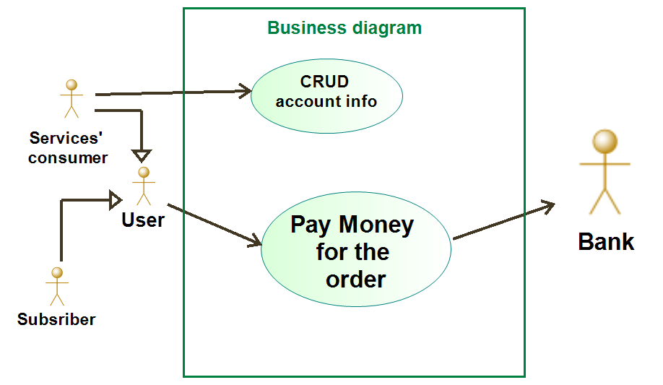

**Дополнительная диаграмма прецедентов «Making order»:**

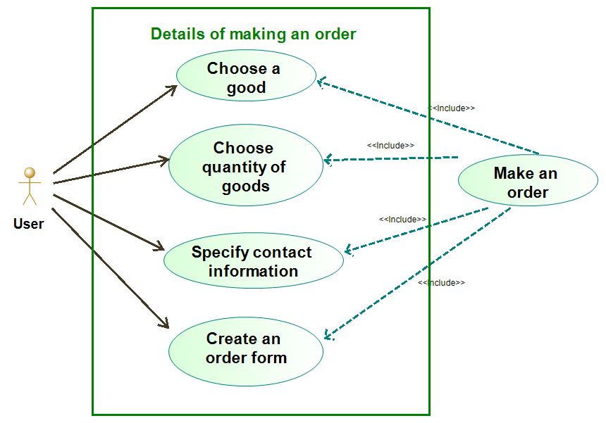

**Дополнительная диаграмма прецедентов «Signing in»:**

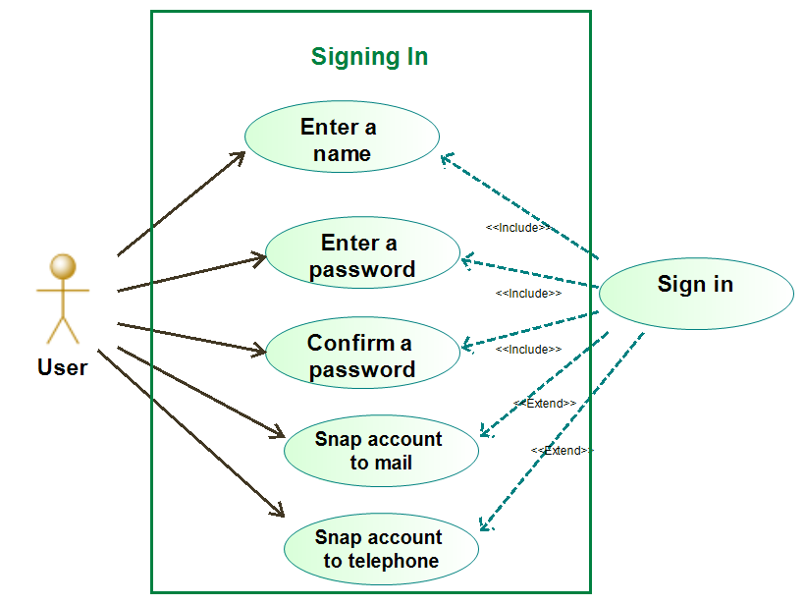

**Дополнительная диаграмма претендентов «Checking Order out»**

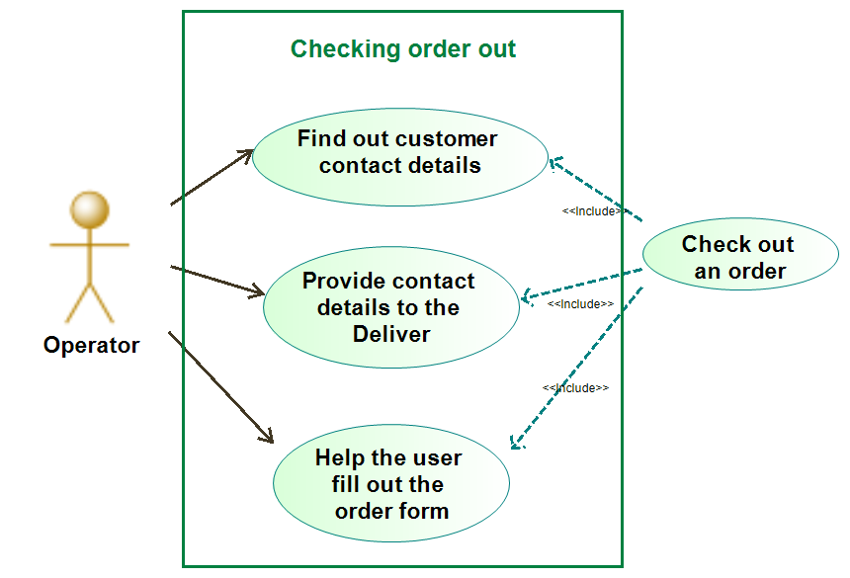

**Список использованной литературы**

1. Р.Лафоре “Объектно-ориентированное программирование в С++” глава 16
2. Пример реализации проекта: “Выполнение учебного проекта по моделированию на языке UML в среде Visual Paradigm 13. Система обработки заказов”